Chapitre 3
______________________________________________________________
LES COMPARTIMENTS VEINEUX ET LEUR HIERARCHIE DE VIDANGE
______________________________________________________________
Paolo Zamboni
Université de Ferrara, Italie

Le drainage veineux des membres inférieurs se fait dans deux directions [14,17,19,23,26,30,78,102-105,183-185,193,234,242]:
- de la distalité vers le cœur, c’est-à-dire dans un sens antérograde, de bas en haut ou encore centripète, et
- de la superficie vers la profondeur, donc dans le sens "cutifuge", vers l'intérieur.
Cependant, ce modèle général souffre deux exceptions. La première est que, lorsque le pied est en appui, une fraction (environ 10%) de sang contenue dans la semelle veineuse plantaire est dirigée vers le réseau dorsal à travers les veines marginales (branches d’origine de la GVS et PVS), donc du réseau profond vers le superficiel. La seconde exception est que le flux de sang contenu dans les veines collatérales de la crosse saphène est orienté vers le bas, car il descend depuis l'abdomen vers l'aine.

Une interprétation rigoureuse et spécifique de chaque signal Doppler selon chaque manœuvre mise en œuvre pour le susciter est indispensable au diagnostic correct de chaque dysfonctionnement hémodynamique particulier à chaque configuration pathologique. Pourtant, aujourd’hui encore, la majorité des opérateurs ne distinguent pas les signaux Doppler selon qu’ils les enregistrent pendant la diastole ou la systole musculaire ni selon leur mode de déclenchement passif par la compression-relâchement ou actif par la manœuvre de Paranà ou bien encore pendant chaque phase de la manœuvre de Valsalva, pas plus qu’ils ne considèrent si le patient est debout ou couché. Il n’est en effet possible d'obtenir des informations correctes qu’en décomposant et en reconnaissant chaque phase de drainage veineux des membres inférieurs.

1. RETOUR VEINEUX EN L’ABSENCE D’ACTIVITE MUSCLAIRE

En l'absence de l'activité musculaire, le retour veineux basal est régit par les gradients de pression qui existent entre la pression résiduelle des veinules, c’est à dire, ce qui reste de la poussée initiale transmise par le cœur à la circulation sanguine, et la pression auriculaire droite.

Nous savons d’après le chapitre 1 que la surface de section des vaisseaux principaux résultant de la confluence de plusieurs branches est toujours inférieure à la somme des aires des sections des petites branches. Par conséquent, conformément à la loi Castelli, la vitesse d'écoulement dans les vaisseaux principaux est toujours plus élevée que dans les affluents.

Conformément à la loi de Bernoulli et l'effet Venturi, les vaisseaux aspirent le sang des branches confluentes dont le flux est plus lent, car leur énergie de pression étant plus faible il se crée un gradient d’aspiration.

2. LE RETOUR VEINEUX EN SYSTOLE MUSCULAIRE

Quand une personne commence à marcher, le sang contenu dans les veines profondes subit une accélération significative dans le sens antérograde et atteint par conséquent une grande vitesse grâce à l'action séquentielle de la pompe plantaire et de la contraction musculaire.

Une sonde écho-doppler placée sur la saphène, montre que les compressions itératives de la pompe du pied et du mollet accélèrent le flux saphénien qui reste cependant nettement inférieur à celui des veines profondes

Selon le même principe et conformément à l'effet Venturi (voir chapitre 1) on observe un flux plus lent dans le réseau R3 que dans le réseau R2, conduisant au drainage veineux hiérarchique physiologique de R3 vers R1.

Cet effet est dû principalement au transfert mineur d’énergie vers les vaisseaux superficiels par la contraction musculaire, ainsi qu’à l'effet minime de la pompe plantaire (qui ne concerne que 10% du sang partant du pied), et à la résistance au flux plus élevée. (Figure 3.1).

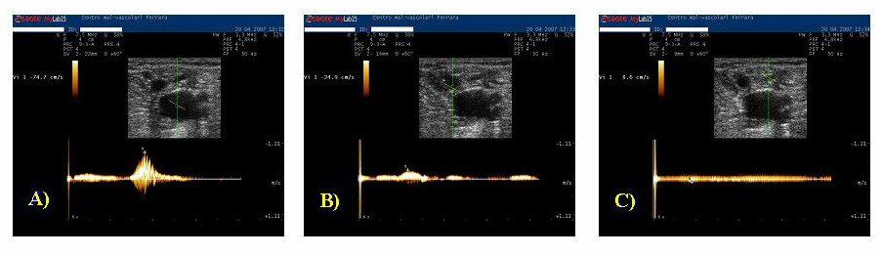

Figure 3.1. Diminution de la vitesse de R1 à R3, due principalement au transfert d'énergie réduit à partir de la de la contraction des muscles aux vaisseaux superficiels. Dans A le modèle Doppler est placé dans la veine fémorale(R1), Dans B dans la veine saphène (R2), et dans C dans les veines affluentes de la crosse de la GVS.

L’effet de la pompe est minime au niveau des collatérales et totalement absent au niveau des plexus dermiques où règne la pression résiduelle veinulaire. La vitesse moyenne d'écoulement est de 0,05 cm / sec dans les plexus, de 10-20 cm / sec dans les troncs saphènes, et 20-40 cm / sec dans les veines profondes.

La figure 3.1 illustre la mesure Doppler de la vitesse d'écoulement telle qu’illustré dans le réseau R3 (Figure3.1 C), dans la GVS (Figure 3.1 B) et dans la veine fémorale adjacente (Figure 3.1 A) pendant la systole musculaire. Le pic systolique enregistré dans la veine fémorale étant plus de deux fois supérieur à celui de la GVS et plus encore que dans le réseau R3, un gradient est ainsi généré qui provoque la vidange hiérarchique de R3 vers R1.

3. LA HIERARCHIE DE VIDANGE DES COMPARTIMENTS

Une loi non écrite, mais certainement assez importante, régit l’ordre du drainage et de vidange du sang des différents compartiments du système veineux des membres inferieurs. La vidange des compartiments, expliquée dans le chapitre 2 s’effectue au moyen de gradients d’énergie générés par la systole musculaire.

La contraction musculaire applique aux compartiments CA1, CA2, et CA3, des quantités d’énergie différentes selon leur configuration anatomique et leurs rapports avec les fascias musculaires.
L’énergie produite par la contraction musculaire est transmise et convertie de façon variable selon chaque compartiment, comme il a été décrit dans le paragraphe précédent (Figure 3.2).

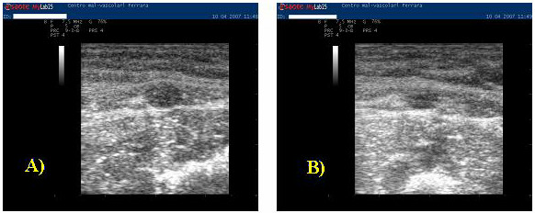
Figure 3.2. A) A) Le réseau R2 en l'absence de l'activité musculaire et B) exemple de transfert d'énergie via un effet “ pince” des fascias durant la systole musculaire.

Les différents niveaux d'énergie dans les trois compartiments déterminent la hiérarchie de la vidange, de sorte que le compartiment CA3 puisse se vider tant dans CA2 que dans CA1, alors que le compartiment CA2 se vide seulement dans CA1 (Figure 3.3, Figure 3.4a).
Chaque modification de l'ordre hiérarchique de la vidange, crée une situation pathologique en raison d’une perturbation des gradients d'énergie physiologiques. Ce concept est très important car il guide des thérapies conservatrices et hémodynamiques qui visent à rétablir les hiérarchies des vidanges (Figure 3.3b).
Figure 3.3 La hiérarchie de la vidange des compartiments, où R3 peut se vider aussi bien dans R2 que dans R1, alors que R2 peut se vider uniquement dans le compartiment R1.
Figure 3.4 A) La hiérarchie de la vidange des compartiments. B) Exemple fréquent de désordre de la hiérarchie de vidange dans la maladie veineuse chronique ;

Il faut souligner que, selon ce nouveau concept, une inversion de drainage du compartiment CA2 vers le CA3 est considérée comme pathologique. Alors que selon le concept d'anatomie traditionnelle, le système superficiel est considéré comme une unité, non subdivisée par l'aponévrose superficielle en deux compartiments tels que nous les avons identifiés.

C’est pourquoi, si tous les reflux superficiels étaient considérés comme analogues, on ne pourait reconnaître ni identifier les configurations physiopathologiques importantes, tels les shunts dont nous apprendrons davantage dans les chapitres suivants.

4. LE RETOUR VEINEUX EN DIASTOLE MUSCULAIRE

Lors de la relaxation musculaire, il se produit, au niveau profond, une diminution de pression, dont la valeur dépend de la situation intermusculaires ou intramusculaires des veines [26, 59, 78, 135,183-184,193].

Ces dernières, en effet, s'affaissement complètement lors de la contraction musculaire (systole) et se comportent comme des «éponges» qui aspirent le sang des veines superficielles ou profondes environnantes, pendant la relaxation (diastole). En revanche, les veines intermusculaires (axe tibio-poplitéo-fémoral) diminuent de calibre mais ne s’affaissent pas totalement durant la contraction musculaire, et subissent seulement une discrète chute de pression à la relaxation. Cependant, à la fin de la contraction (télésystole), il se produit un gradient de gravité antidromique qui ferme les valvules.

Au niveau du réseau superficiel, les troncs saphéniens agissent de la même manière que les veines profondes intermusculaires.
Dans les conditions physiologiques, la distance entre les valvules du réseau superficiel distal est plus grande que celle des vaisseaux profonds [14, 17, 27, 28,234]. Ainsi, au niveau de la jambe en mouvement, les segments de colonnes hydrostatiques inter-valvulaires sont plus élevés que dans le réseau superficiel, de sorte que le gradient est orienté vers les vaisseaux profonds (Figure 2.5). Cela est conforme au principe des vases communicants, car la colonne sanguine superficielle se vide, à travers les veines perforantes, dans la colonne de sang profond qui est moins haute.

Le flux résultant de ce gradient gravitationnel, intéresse uniquement les segments veineux connectés à des perforantes. Il n'est généralement pas détectables au Doppler, probablement parce que les vitesses atteintes sont inférieurs à 6 cm / sec.

Environ 25 secondes après la fin de contraction musculaire et en l’absence de toute nouvelle contraction, l’équilibre de pression s’établit entre les veines superficielles et profondes, car toutes les valvules restent ouvertes y compris dans les perforantes et le système est retourné aux conditions basales.
Cet équilibre n’est atteint que si le sujet reste parfaitement immobile, mais cette condition est plus théorique que réelle en orthostatisme où la moindre oscillation peut modifier les gradients réduisant ainsi la pression de remplissage du réseau superficiel. Cela démontre que le flux qui entre dans le réseau veineux superficiel est physiologiquement moins important que celui qui alimente le réseau profond. En d'autres termes, le système présente un équilibre de base qui est perturbé par l’aspiration, créant ainsi sa propre réserve fonctionnelle.

5. LES CINQ PHASES DU RETOUR VEINEUX EN RAPPORT AVEC LA POMPE MUSCLAIRE
Pour résumer le concept de drainage du réseau veineux superficiel, on peut identifier du point de vue hémodynamique cinq phases, dont trois sont hydrostatiques et deux hydrodynamiques :

- Phase télédiastolique (en fin de diastole), la phase hydrostatique instantanée qui précède immédiatement la contraction musculaire;
- Phase systolique, la phase hydrodynamique pendant laquelle se produit le drainage du réseau superficiel vers les vaisseaux profonds et vers le centre;
- Phase télésystolique, la phase instantanée hydrostatique qui précède immédiatement la relaxation musculaire;
- Phase diastolique, la phase hydrodynamique pendant laquelle se produit le drainage diastolique du réseau veineux superficiel vers les vaisseaux profonds, bien-qu’ à une vitesse non détectable par le Doppler ; et
- Phase d'équilibre, la phase hydrostatique au cours de laquelle le système est dans des conditions basales
Quant à la pression qui s’exerce contre les parois veineuses, c'est-à-dire la pression latérale, nous nous souvenons que dans les phases hydrostatiques, l'énergie systémique est entièrement de type potentiel, de pression et gravitationnelle sans aucune composante d’énergie cinétique. En accord avec le théorème de Bernoulli, la pression latérale est donc maximale .Dans les phases hydrodynamiques, au contraire, l'énergie systémique est représentée par les deux composantes. Conformément au théorème de Bernoulli, la pression latérale étant inversement proportionnelle à la vitesse d'écoulement, sera donc plus basse dans le système veineux profond.
6. LA GENERATION DU FLUX

Comme indiqué plus haut, le flux dépend de la présence simultanée de deux facteurs quelle que soit sa direction:
a) Un gradient d'énergie, généralement en pression, et
b) Un système de compliance telle que le gradient appliqué dure le temps nécessaire pour surmonter l'inertie et ainsi démarrer le flux.

Physiologiquement, les troncs saphèniens se vident segmentairement et dans le sens rétrograde pendant la phase diastolique, selon le principe des vases communicants. Pourtant, ce flux rétrograde n'est pas détectable par Doppler, probablement parce que les colonnes hydrostatiques profondes, bien que plus larges que les superficielles, sont moins hautes en raison de la plus grande proximité des valvules. En conséquence, les vitesses d'écoulement atteintes sont faibles.

Que se passe t-il en cas d'incontinence valvulaire? La colonne hydrostatique peut être si haute, qu'elle induit un gradient qui, compatible avec la compliance du système, est capable d’induire un écoulement rétrograde diastolique très rapide, donc détectable au Doppler [58, 102, 129, 146, 151, 152,172].

La compliance d'un contenant, comme indiqué précédemment, dépend de sa composition, de ses caractéristiques géométriques, et de son degré de remplissage.

De par leurs caractéristiques physiques, les parois des troncs saphéniens se comportent comme si elles étaient relativement rigide en raison l’effet de contention apporté par le dédoublement du fascia musculaire.
De par leurs caractéristiques géométriques tubulaires, la compliance s’exprime essentiellement en proportion de la longueur du segment privé de valvules.

Finalement, comme le degré de remplissage, la compliance du système veineux est modulée selon deux phases: à bas volume, lorsque le système est vide, la compliance est élevée alors qu’elle devient faible quand le système est plein.

Cela dit, dans un système hydrodynamique comme la circulation veineuse, le degré de remplissage dépend de deux facteurs:
a) le volume initial qui dépend essentiellement de la posture du sujet: le degré de remplissage est maximal debout, modéré en position couchée et pratiquement nul quand les jambes sont surélevées.
b) la relation qui existe entre le flux entrant et sortant est essentiellement corrélée à la présence d'un point de fuite vers le réseau superficiel : en l’absence point de fuite, la compliance est très faible et le remplissage est immédiat, alors qu’en présence d’ un point de fuite, la compliance est très élevée car il peut se vider continuellement.

7. REFLUX ET RE-ENTRÉE

Le point ré-entrée est la connexion entre le segment veineux source du flux diastolique rétrograde et le vaisseau destiné à le recevoir [14,28,30,49,53-54,100-105,234,252,255-256,260,270,278,282].

Le concept de ré-entrée ne se réduit pas à l’ anatomique d’une connexion entre deux vaisseaux. L'aspect hémodynamique en fait également partie par l’importance du gradient de ré-entrée qui, pour les flux rétrograde, n'est rien d'autre, comme déjà dit, qu’une augmentation du gradient physiologique antidromique gravitationnel, responsable du drainage diastolique du réseau superficiel.

A l’évidence, la création d'un gradient entre deux vaisseaux suppose que la pression de l'un des deux (celui qui est destiné à recevoir le flux rétrograde) soit plus basse, ce qui survient lors de la fragmentation de la colonne hydrostatique par la fermeture des jeux valvulaires.

En effet, si ce n'était pas le cas, les différences de hauteur des colonnes hydrostatiques n’auraient pas lieu de sorte que le gradient n’apparaitrait pas. (Figure 3.6 A, B).

Une fois reconnu par écho-Doppler, le reflux veineux superficiel doit être évalué hémodynamiquement.
Tout d'abord, comment définit-on le reflux? Un reflux est un flux inversé par rapport à la direction physiologique. Dans les vaisseaux des compartiments CA1, CA2, et CA3Il est centrifuge et s’éloigne du cœur alors que dans les veines perforantes il se dirige vers la surface.

Nous devons nous souvenir que le drainage veineux des membres inferieures s’écoule depuis les plexus vers les collatérales superficielles du compartiment CA3, puis vers les troncs saphèniens (CA2) et se déverse en fin vers le (CA1), ou encore directement par les collatérales (CA3) vers le même réseau veineux profond (CA1).

Ce mode d’écoulement caractérise le drainage veineux normal des membres inférieurs. En pathologie, un reflux diastolique rétrograde peut survenir dans une portion quelconque du réseau superficiel dont les valvules sont incontinentes. Il peut alors être alimenté par un point de fuite, défini comme un « saut de compartiment », car il inverse localement l’ordre hiérarchique normal de vidange de drainage. Mais il peut aussi survenir, même en absence de points de fuite depuis CA1 ou CA2.

Les cas de ce type sont souvent décrits dans des membres normaux ou au dans des conditions particulières comme par exemple, à la suite d’un orthostatisme prolongé, à la fin d’une journée chaude d'été, etc. Certaines études signalent aussi ce phénomène chez les chirurgiens et le personnel de la salle d'opération, alors même qu’ils ne sont pas malades.

Si, au contraire, le reflux diastolique est important, il est l’expression pathologique d’une véritable inversion de la hiérarchie du drainage avec points de fuite par « sauts de compartiments » (par exemple, CA1-> CA2 ou CA1-> CA3 ou CA2-> CA3) (Figure 3.5).

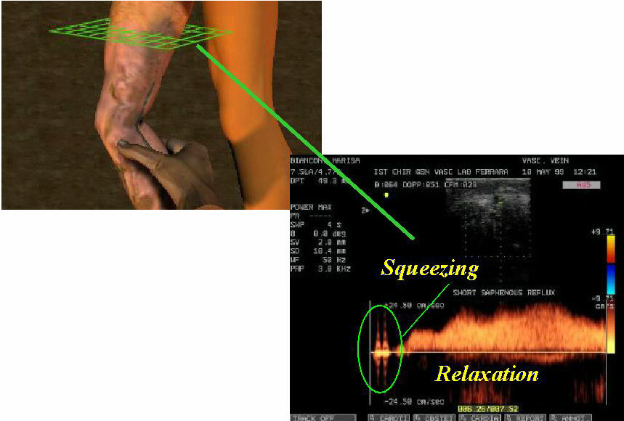
Figure 3.5 Un reflux est un flux qui est inversé par rapport à la direction physiologique et a une durée de plus de 0,5 secondes. Le phénomène est relié à la présence d’un point de ré-entrée.

Comme le concept de ré-entrée, le concept de reflux n’est pas seulement l’anatomie et l’incontinence de la connexion qui reflue, mais l’hémodynamique du gradient de reflux diastolique. Ce gradient (par exemple entre la veine fémorale et la GVS, CA1-> CA2) peut se produire soit par augmentation de la pression veineuse profonde, comme au cours de la manœuvre de Valsalva, soit par diminution de la pression veineuse superficielle. Ces deux mécanismes sont ici associés. Le premier qui favorise le flux rétrograde par le gradient de ré-entrée, déjà explicité. Le deuxième qui réduit la pression latérale en raison de l’accroissement de la vitesse du flux rétrograde. En d'autres termes, une fois que le flux rétrograde est amorcé par le gradient de ré-entrée, la baisse de pression conséquente contribue à la formation d'un gradient entre le vaisseau qui reflue et le vaisseau qui l’alimente.

Le reflux diastolique se produit selon le même mécanisme, tant au niveau du point de reflux primaire (le plus proximal) qu’au niveau des points de reflux secondaires (les plus distaux).

Il convient de souligner que le système fait l’objet d’une surcharge hémodynamique parce qu'il reçoit non seulement la quantité d’écoulement normal du sang provenant de son territoire de drainage physiologique, mais aussi une quantité de sang qui lui est physiologiquement étrangère car elle provient d’un compartiment de drainage hiérarchiquement plus profond. En conséquence, les pressions de remplissage d'un tel système sont en élevées, ce qui perturbe significativement le drainage normal de ses territoires.
En conséquence, l'insuffisance veineuse chronique doit être, en l’absence même d’obstacles organiques au drainage, considérée du point du vue hémodynamique comme une “pathologie d’obstacle au débit ” en raison des obstacles à l'écoulement causés par des phénomènes de reflux.

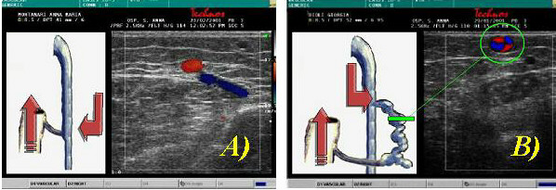
Figure 3.6. Le flux de ré-entrée dans le système veineux profond par les veines perforantes A) Un exemple de ré-entrée axé sur R2 et B) sur R3. Cette observation montre les différents types de shunts veino-veineux et les différentes stratégies CHIVA (voir le chapitre 9-10).

8. LA CIRCULATION PRIVÉE

Le terme “circulation privé ” désigne une circulation en circuit fermé du sang veineux, activée par la les contractions-relâchement de la pompe musculaire (notamment du mollet pendant la marche). Ces circuits sont constitués d’un point de fuite situé en val de la pompe et d’un point de ré-entrée en amont de la pompe et des conduits veineux qui les relient. Ils intéressent entre les réseaux veineux superficiels et/ou profonds. La quantité de sang qui reflue au cours de la phase de relaxation musculaire retourne au point de reflux au cours des phases successives de la contraction musculaire. [14, 17, 105, 234,238].

Les études Echo-Doppler des varices ont montré, en gardant à l'esprit que, dans tous les cas, il ya une ré-entrée, que le représentation hémodynamique peut être attribuable à l'une des situations suivantes:
a) Les reflux diastoliques sont associés à des circulations privées dans l’écrasante majorité des cas (plus de 90%), ou
b) L'absence de reflux diastolique et donc l'absence de circulation privée, notées dans les varices de drainage, trouvées dans les incontinences segmentaires des collatérales de la saphène et qui n'impliquent pas leur origine (si la dernière était aussi incontinente, là existerait un saut de compartiment R2->R3 et donc un reflux) et dans les cas de récidive post-stripping qui ne présentent pas de points de reflux alimenté par le réseau profond. Les circulations privées ont été classées par Franceschi selon différents shunts en raison du type des veines et des points de fuite qui les composent, c'est-à-dire basées sur les compartiments concernés et qui seront décrites dans le chapitre suivant.

